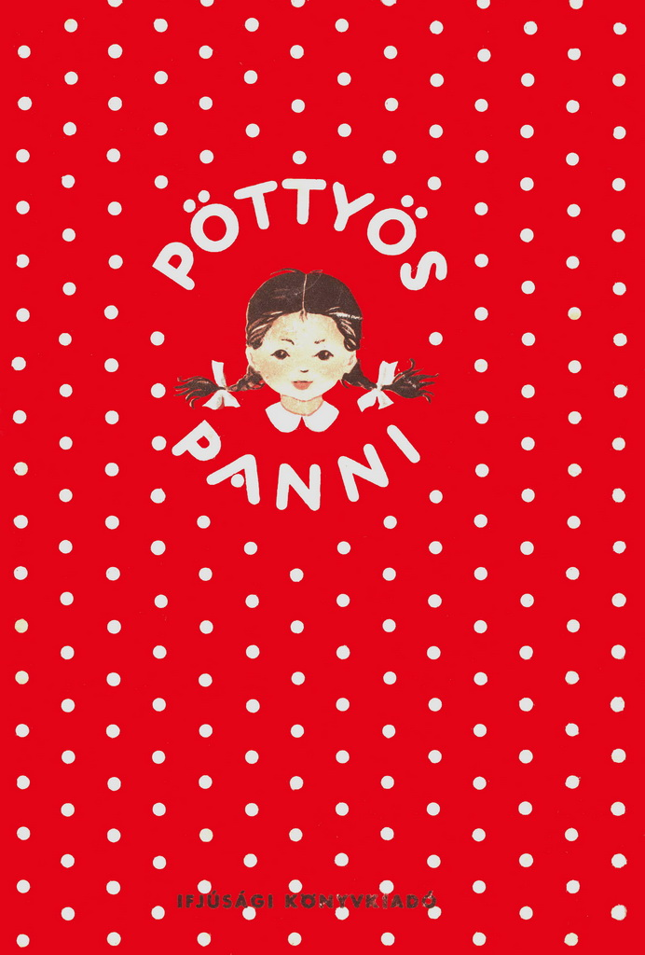
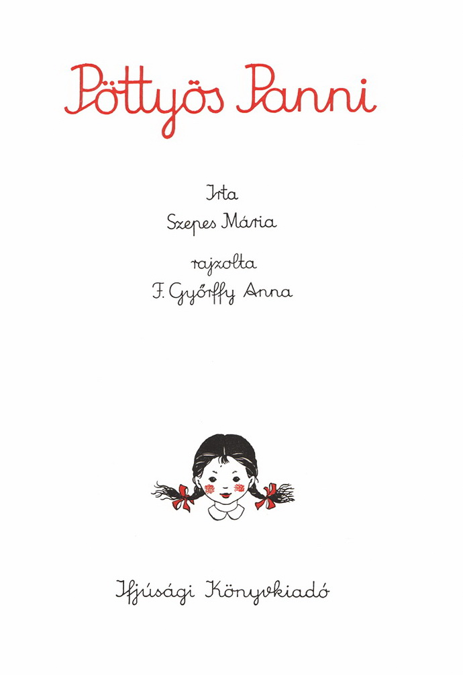
PÖTTYÖS PANNI
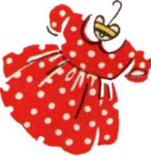

Pöttyös Pannit nemcsak azért hívták Pöttyös Panninak, mert a nagymamája mindig piros pöttyös ruhába öltöztette. Ez a név akkor ragadt rá, amikor egy szép napon arra ébredt, hogy a teste is tele van piros pöttyökkel.
— Nagymama! — kiáltotta csodálkozva. — Nézd csak meg, rajta vannak-e a pöttyök a ruhámon?!
— Miért? — kérdezte nagymama a fürdőszobából.
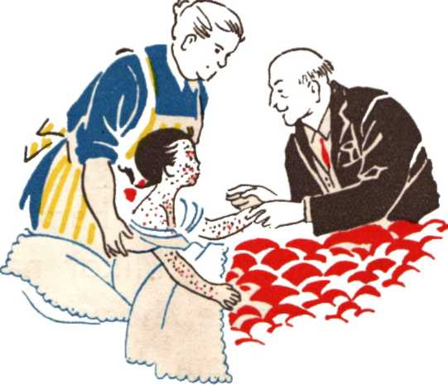
— Mert azt hiszem, átugráltak rám. És nagyon rosszalkodnak.
— A pöttyök?!
— Igen. Viszketnek. /Akkor már nagymama besietett a szobába és megnézte a viszkető pöttyöket. Pannit ágyban tartotta és elhívatta a doktor bácsit.
A doktor bácsi pedig megállapította, hogy Panninak bárányhimlője van/
Az ajtóra piros cédulát ragasztottak és Pannihoz nem mehetett más, csak nagymama.
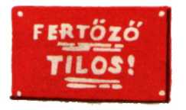
— Miért van nekem bárányhimlőm, mikor én kislány vagyok és nem bárány? — kérdezte Panni panaszosan.
— Mert ez szelíd himlő. Olyan szelíd, mint a báránykák.
- Van mérges himlő is?
- De van ám!
- Külön kislányhimlő nincs?
- Nincs.
— Én semmilyen himlőt nem szeretek. És fel akarok kelni.
- Nem kelhetsz fel.
- Nagymama, akkor hívd be hozzám Péterkét!

— Majd ha meggyógyultál. Ha behívnám Péterkét, akkor ő is elkapná tőled a viszkető pöttyöket. A bárányhimlő ragályos.
— Péterke örülne neki. Biztosan tudom. Péterke szeret beteg lenni, mert akkor játékot kap a mamájától. Bárányhimlőért mit szoktak kapni a gyerekek?
— Semmit. Csak akkor kapsz játékot, ha jó leszel és szépen ágyban maradsz, míg elmúlik a himlőd.
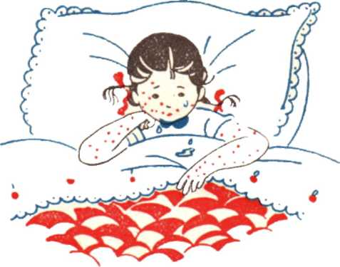
— Meddig kell ágyban maradnom?
— Nem sokáig. De Pannit nem lehetett
megnyugtatni. Mikor nagymama nem engedte, hogy lemenjen a kertbe játszani, keserves sírásba tört ki.
— Ne sírj, kislányom — mondta nagymama. — Mindjárt eljátsszuk a mai bárányhimlőjátékot.
A bárányhimlőnél ugyanis minden nap van egy új játék.
De csak akkor játszunk, ha nem sírsz. Síró gyerekkel nem lehet játszani.
- Már nem sírok — mondta Panni és hüppögött. Nagymama apró papír
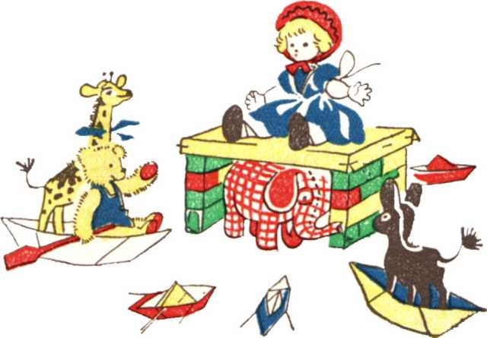
- csónakokat csinált s pálcikaevezőket.
Leterített az ágyra egy pokrócot, az volt a tenger. Építőkockából és doboztetőből meg szigetet készített.
A szigeten lakott a porcelánbaba, akit az elefánt — egy rémséges szörnyeteg — elrabolt és fogvatartott.
A mackó, a zsiráf és a csacsi nagy hajókon siettek a baba segítségére. Közben viharba kerültek, cápákkal harcoltak, megküzdöttek a szörnyeteggel, azután kiszabadították a babát.
Másnap áruházat játszottak. Nagymama kis papírerszényt varrt Panninak, azután berendezte az áruházat. Mindent lehetett kapni benne, mert óriási áruház volt.
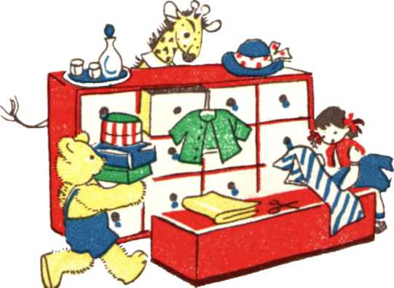
A cukorosztályon a baba szolgált ki, a játékosztályon a csacsi, a ruhaosztályon a mackó. A zsiráf volt a felügyelő, mert hosszú nyakát hajlítgatva minden rendetlenséget meglátott.
Harmadnap óvodát játszottak, negyedik nap cirkuszt, ötödik nap állatkertet, beszélő állatokkal. Minden napra jutott valami nagyszerű játék.
Ezek a játszó-napok valósággal elrepülő-napok voltak, mert Panni észre sem vette, máris elrepültek és ő meggyógyult.
— Bárányhimlőkor sokkal kevesebb ideig tart egy nap, mint máskor — mondta Péterkének a kertben.
- A betegségtől?
- A játszástól.
- Nem igaz. Csak hencegsz.
- Kérdezd meg a nagymamától!
- És honnan kaptad a bárányhimlőt?
- Nem tudom. Lehet, hogy a ruhámtól. Pöttyös lettem. Ha akarod, rád adom a kötényemet. Az is pöttyös.
- Nem, én fiú vagyok, — rázta a fejét Péterke s titokban nagyon irigyelte Pannitól a bárányhimlőt, de nem akarta mutatni, ezért inkább kiabálni kezdett:
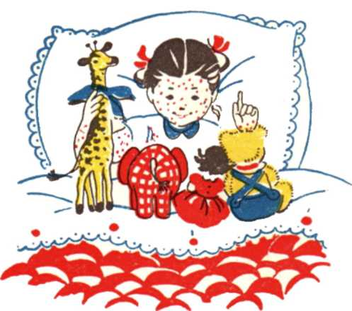
- Pöttyös Panni! Pöttyös Panni! — mert Péterke amúgy is szeretett csúfolódni.

PÉTERKE

- Nagymama! — kiáltotta sírva Panni. — Péterke elviszi a mackót.
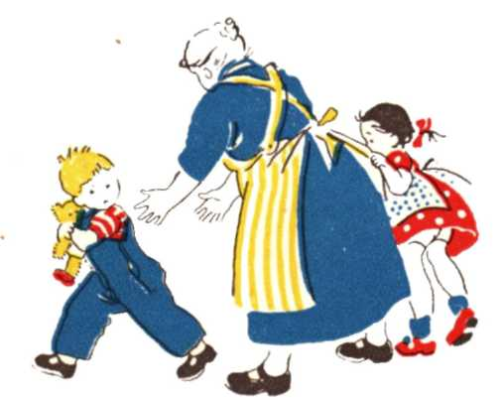
- Miért viszed el a mackót, Péterke?— kérdezte a nagymama. — Hiszen a mackó Pannié.
- Kell nekem! — mondta Péterke és dacosan magához szorította a mackót.
— A baba piros cipőjét is zsebre dugta, — hüppögte Panni.
Nagymama kiszedte Péterke zsebéből a cipőt és elvette tőle a mackót. De amint Péterke egy pillanatra egyedül maradt Pannival, megint csak teletömködte a zsebeit a játékokkal, magához szorította a mackót és hazament.

Nagymama meglátogatta Péterke édesanyját a szomszédban és sokáig suttogtak egymással. Másnap nagymama kézen fogta Pannit:
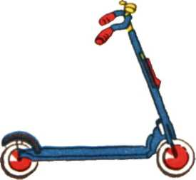
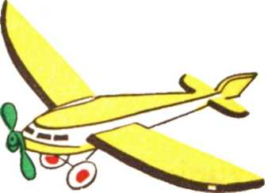
- Gyere — mondta, — most elmegyünk és megneveljük Péterkét. Megijesztjük, hogy elvesszük a játékait, mint ahogy ő szokta a másokét. Anyukája megengedte.
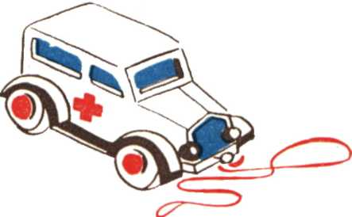
Panni büszkén lépdelt nagymama mellett. Egyedül félt volna egy kicsit Péterkétől, így azonban érdekes volt minden.
Egészen pontosan tudta, mit akar hazavinni. A szoba sarkában állt Péterke rollerje. Azután volt Péterkének egy sárga repülőgépe is, amihez sohasem engedte, hogy Panni hozzá nyúljon. Ezenkívül Panninak a kis mentőkocsira is már régen fájt a foga.
Péterkéék lakásában Panni se szó, se beszéd hozzálátott a pakoláshoz.
— Légy szíves, fogd a rollert — mondta nagymamának. — Én csak a repülőgépet és a mentőkocsit tudom vinni.
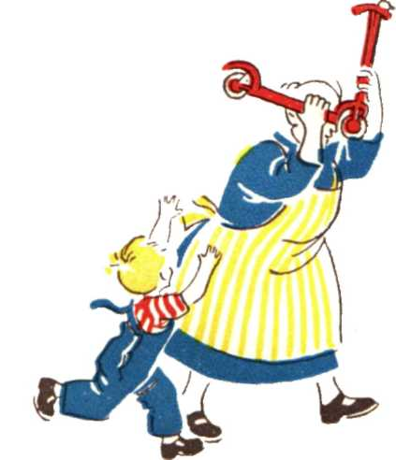
Péterke arca egyre pirosabb lett, ahogy figyelte őket.
— Rögtön tedd le a játékaimat! —kiáltotta mérgesen. Odafutott a nagymamához és rángatni kezdte a rollert:
— Tessék itthagyni! Nagymamák nem szoktak rollerezni!
Nagymama magasra emelte a rollert.
— Kell nekem! — mondta nyugodtan. Péterke oly keservesen bömbölt, hogy Panni megsajnálta.

— Adjuk vissza neki — kérlelte a nagymamáját.
— Szívesen — mondta nagymama. — Ha ő is visszaadja a te játékaidat.
Péterke odaszaladt a kis szekrényhez, előhuzigálta a fiókjából a mackót, a kis piros cipőt, az apró négerbabát, a babacuclit és visszaadta Panninak. Erre nagymama is visszaadta a rollert, Panni meg a repülőgépet és a mentőkocsit és elindultak hazafelé.
Péterke ijedten utána szólt:
— Csak nem mész haza, Panni? Inkább játsszunk együtt!
És azzal odarakta Panni elé a rollert, a repülőgépet és
a mentőkocsit.
— Jó, játsszunk — mondta Panni és Péterke kezébe adta a mackót, a kis piros cipőt, a négerbabát és a babacuclit.
Azontúl mindig együtt játszottak. Péterke pedig többé nem vitt el semmit Pannitól, de máshonnan sem.
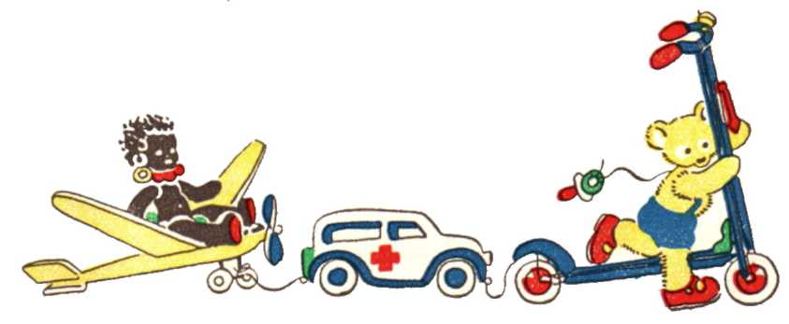

KINEK ROSSZ A ROSSZALKODÁS ?

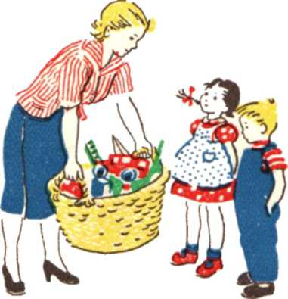

Bizony, Péterke vásott kisfiú volt. Panni mégis szeretett vele játszani. Vasárnap délután is meglátogatta. Péterke mamája előhozta a játékokat.
— Játsszatok szépen, gyerekek! — intette őket, mielőtt kiment a konyhába uzsonnát készíteni.
Alig lépett ki az ajtón, Péterke Pannihoz fordult:
— Most rosszalkodjunk! — mondta izgatottan.
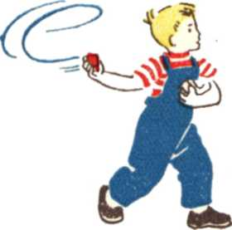
Panni —sajnos — rögtön azt felelte rá:
— Jó! De hogyan rosszalkodjunk?
— Így! — mutatta Péterke és az építőkockákat feldobálta a szekrény tetejére.
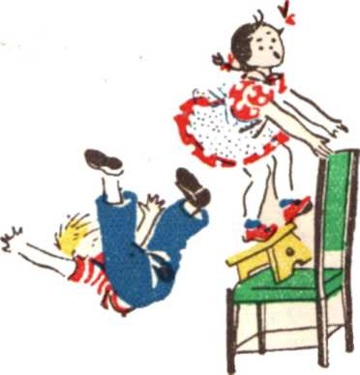
- Ki fogja levenni őket? — kérdezte Panni és titokban arra gondolt, hogy sokkal érdekesebb lenne szép babaházat építeni a kockákból.
- Mi fogjuk levenni! — jelentette ki Péterke. — Úgy, hogy felmászunk érte a szekrény tetejére. Ez lesz a második rosszalkodás. Hegyet mászunk. Gyere!
És már mászott is. Egy székre rátette a zsámolyt és felállt rá. Panni utána kapaszkodott. Mikor mind a ketten fent álltak, a zsámoly megbillent és székestől felborult. Panni és Péterke leesett a földre.
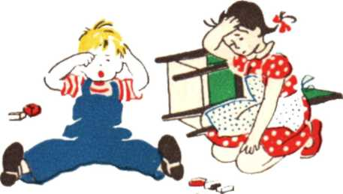
Nagyon megütötték magukat. Péterke olyan kétségbeesetten kiabált, mintha nem is ő találta volna ki az egész rosszalkodást.
A lármára beszaladt az egész család.
— Péterke! Ugye, megint rosszalkodtál? — mondta anyuka szomorúan.
Panni homlokán hirtelen kék daganat nőtt, Péterkének eleredt az orra vére.
— Pedig már hányszor mondtam neked, hogy a rosszalkodás mindig csak annak rossz, aki rosszalkodik! — csóválta a fejét anyuka.
Panni ezt alaposan megjegyezte magának és elhatározta, hogy nem rosszalkodik többé. Ez persze nem mindig sikerült neki, de valahányszor rosszalkodott, utána mindig nagyon megbánta.

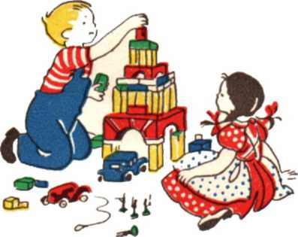

AZ ELROMLOTT SZERKEZET

Panni engedelmes kislány volt.
Valamelyik reggel azonban úgy ébredt fel, hogy attól kezdve
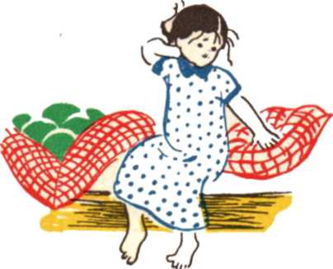
mindenre azt mondta:
- NEM.
- Akarsz lemenni a kertbe? — kérdezte a nagymamája.
- NEM! — mondta Panni.
- Akarsz idefent játszani?
- NEM!
Eredj és rakd össze a játékaidat! –NEM!
És ez így ment egész nap. Ha evett, ha leült, ha felállt, ha lefektették, mindenre csak azt hajtogatta: - NEM! NEM! NEM!
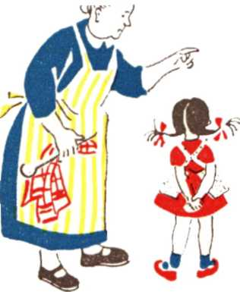
— Mikor már egy hete így ment a dolog, nagymama gondolt egyet s óvodából jövet elvitte Pannit az öreg Kovács bácsihoz, aki éjjeli őr egy fatelepen és mindent meg tud javítani.
- Köszönj szépen! — figyelmeztette Pannit a nagymama.
— NEM! — ismételte Panni aznap századszor.
— Kovács bácsi kérem, elhoztam Pannit, mert valami elromlott benne.
Maga a lemezjátszónk kis motorját is megjavította a múltkor, mikor mindig ugyanazt ismételte.
Szeretném, ha Panniban is megjavítaná azt a kis motort, amelyik mindenre azt mondja, hogy nem.

— Hát csak hagyja itt, nagymama. Majd megjavítom.
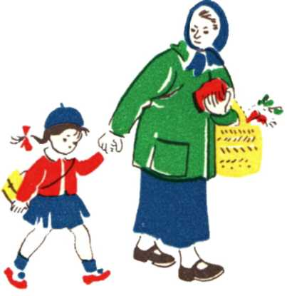
— Itt maradsz, Panni? — kérdezte a nagymama.
— NEM!
— Tessék csak várni, majd én kérdezem — mondta Kovács bácsi:
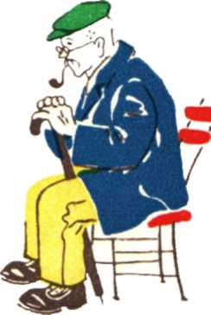
- Haza mégy a nagymamával, Panni?
- NEM!
— Akkor jó — azzal intett a nagymamának, aki köszönt és elment.
Panni már nagyon bánta, hogy nemet mondott és legszívesebben a nagymama után szaladt volna, de mikor Kovács bácsi megkérdezte, hogy akar-e utána menni, az elromlott szerkezet megint azt mondta benne:
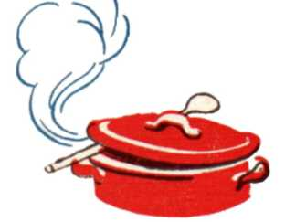
— NEM! —azután gyorsan egymás után még háromszor elismételte:
- NEM! NEM! NEM! - és a lábával is dobbantott hozzá.

Így hatott maradt Kovács bácsinál, aki egyáltalán nem törődött vele, hanem hozzálátott a vacsora melegítéshez. Panni nagyon éhes lett, amikor megérezte a paprikás krumpli szagát. Kovács bácsi udvariasan megkérdezte tőle, hogy kér-e a krumpliból? Panni megint nemmel felelt, de annyiszor ismételte, hogy azt már megszámolni sem lehetett.
Kovács bácsi szelíden bólintott és vacsorához látott. Egy szóval sem unszolta, nem is kínálta Pannit.
Panni csak állt a sarokban és nézte. Nagyon éhes volt és nagyon álmos.
— Nem akarsz leülni? — kérdezte Kovács bácsi.
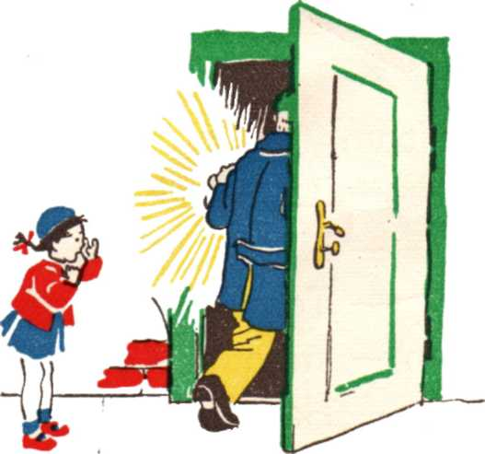
— NEM!
— Nem akarsz lefeküdni?
— NEM!
Kovács bácsi megint csak bólintott és nem erőltette. Vacsora után összeszedte a holmiját és elindult a telepre.
— Velem jössz? — kérdezte szigorúan Pannitól.
— NEM!

— Itt maradsz?
— NEM!
Mikor azonban Kovács bácsi kilépett az ajtón, Panni felzokogott… Kovács bácsi visszasietett a szobába és lehajolt hozzá:
— Most jól vigyázz, mit felelsz! A nagymamád finom vacsorát főzött neked. Krumplipürét és tejbedarát. Meg is ágyazott. A mackó már lefeküdt. Vár téged. Még egyszer kérdezem: Szeretnél a nagymamához hazamenni?
Panni agyában az elromlott motor már-már újra működésbe lépett. De hirtelen elfogta a vágy a nagymama, a tejbedara, a kis ágy és a mackó után. Olyan erős volt ez a vágy, hogy a szerkezet egyszerre a helyére zökkent tőle. Megjavult. Először csak egészen halkan súgta:
— Igen. Szeretnék! — azután egyre hangosabban, sírva kiáltotta: — Haza akarok menni a nagymamához! Igen! Igen! Igen!
Kovács bácsi akkor kézen fogta és hazavezette. Nagymama nagyon megörült neki és átölelte:
- Szeretsz itthon lenni, Pannikám?
— Igen. Nagyon szeretek — felelte Panni álmosan és hozzásimult a nagymamához.
Azontúl sohasem mondta meggondolatlanul, hogy NEM.
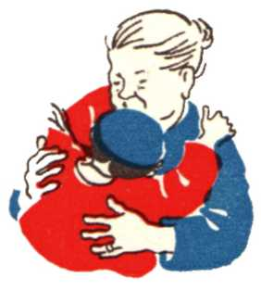

PANNI JÁTÉKAI
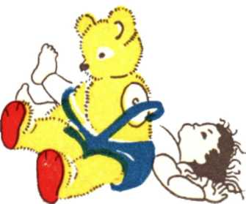

Panni bizony rosszul bánt egy kicsit a játékaival. Elhanyagolta őket. Pedig sok, szép játéka volt. Nagy, hajas, öltöztető babája, selyemszőrű, morgós mackója, egy kis felszerszámozott csacsija és egy piros kockás gumibőr elefántja.
Az öltöztető baba egész télen meztelenül feküdt a hideg földön, kócosan, piszkosan, ahelyett, hogy Panni a paplanos babakocsiba fektette volna. A mackónak hiányzott az egyik karja, a csacsinak mind a két szeme, az elefántnak
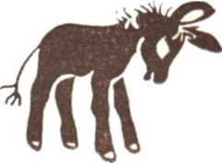
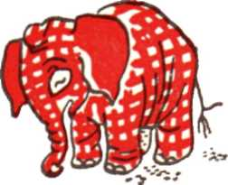
pedig állandóan folyt a hasából a fűrészpor, úgyhogy már egészen lesoványodott.
— Pannikám, miért bánsz ilyen mostohán a játékaiddal? — kérdezte tőle egyik este a nagymama. — Ha beszélni tudnának, bizony sokat panaszkodnának.
Panni nagyon elgondolkozott ezen, de végül is megrándította a vállát és dacosan felelte:
— Csakhogy nem tudnak beszélni! — Persze azért egy kicsit szégyellte magát.
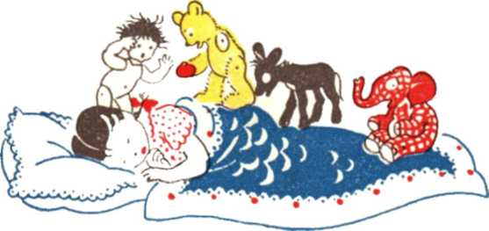
Így aludt el.
Éjszaka azonban mégiscsak megszólaltak a játékok. Nem igazán, — csak Panni álmában.
A mackó fenyegetően felemelte fél karját Panni felé, aztán suttogva vezényelt:
— Utánam!
Egymás után másztak fel Panni ágyára a szerencsétlenül járt játékok. Elől ment a mackó, Panni leghűségesebb barátja, magával vonszolva a vak csacsit.
A szegény, sovány, kockás elefántnak már jártányi ereje sem volt. Őt a vacogó, didergő, kócos baba támogatta.
A piszkos hajasbaba nagyokat tüsszentett, majd nagyon náthás hangon megszólalt:
- Szeretném tudni, te mit szólnál ahhoz, ha télen is a padlón kellene aludnod? Méghozzá hálóing nélkül!
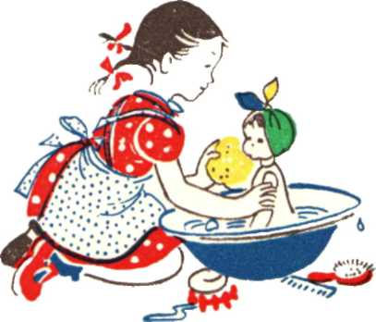
- Hát velem meg mi lesz? — hadonászott a mackó egyetlen karjával. — Egy karral még tapsolni sem tudok!
- l-á! l-á! — szipogott elkeseredetten a sérült csacsi. — Én meg mit vétettem, hogy ezentúl vakon kell élnem?
Az elefánt csak sóhajtozott, szólni nem tudott, annyira legyengült a sok fogyástól.
Panni nagyon rosszul érezte magát. Anyu nem is értette, miért fészkelődik annyit a kislánya.
Mikor Panni reggel felébredt, első dolga volt, hogy rendbe hozza játékait.
A hajasbabát megmosdatta, felöltöztette, megfésülte és ettől kezdve minden este lefektette. A mackónak nagymama visszavarrta a karját. A csacsit meg az elefántot Kovács bácsi gyógyította meg.
Panni ezután már nem álmodott rosszat a játékairól, de azoknak nem is lehetett semmi panaszuk rá.
PANNI VILÁGGÁ MEGY

Pannit megszidta a nagymamája, mert a fogkeféjét összemaszatolta és mikor fogat mosott, a szája csupa piszok lett.
Panni egészen elkeseredett a szidástól és azt mondta Péterkének a lépcsőházban:
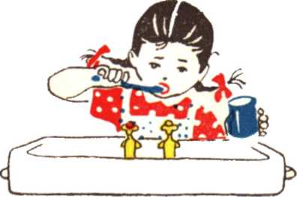
- Nem szeretem a nagymamát.
- Miért nem szereted?
- Mert összeszidott.
- Rossz voltál?
- Igen.
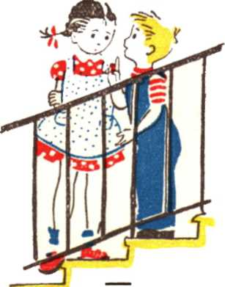
— Akkor igaza volt. De azért megijeszthetnéd. Mondd azt, hogy világgá mész.
— Jó! — mondta Panni és ugrálni kezdett örömében, hogy megijesztheti a nagymamát.
Nagymama éppen ebédet főzött a konyhában. Panni összeráncolt homlokkal állt meg előtte. Világgá megyek — mondta zordan.
— Igen? Mikor? — érdeklődött nagymama nyugodtan. Panni nagyon meglepődött, mert úgy képzelte, hogy
nagymama kétségbeesetten kérleli majd, hogy ne menjen el.
- Most mindjárt!— jelentette ki fenyegetően. Biztos volt benne, hogy ez a hang használ.
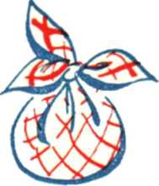
- Rendben van — mondta nagymama. — Azért akartam tudni, mert akkor batyut készítek neked és a karodra akasztom.

- Minek a batyu? — kérdezte Panni nyugtalanul.
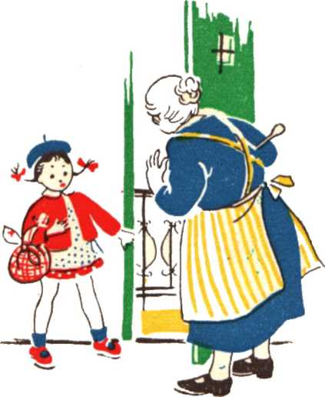
- Hogy beletegyem a fogkefét, néhány hamuban sült pogácsát, meg egy gyertyát. Mert a világ nagy és éjszaka sötét van. Ha majd lefekszel az országúton az árokba, meggyújthatod a gyertyát, hogy rád ne ugorjon
egy béka. Reggel pedig biztosan éhes leszel, akkor megeheted a hamuban sült pogácsát.
- És minek a fogkefe? — kérdezte Panni, aki most már nagyon félt a világgámenéstől.
- Hogy emlékeztessen rá, milyen jó volt itthon fogat mosni a fürdőszobában.
Nagymama ezzel bement a szobába és nemsokára egy kis batyuval tért vissza. Szó nélkül átnyújtotta Panninak.
- Majd kinyitom neked az előszoba ajtót. Szervusz. Panni olyan nagyon ijedt volt, hogy szó nélkül elindult az előszobába.
Mikor azonban nagymama kinyitotta az ajtót, teljes erejéből belekapaszkodott az ajtófélfába.
- Mi az? — kérdezte a nagymama. — Már nem akarsz világgá menni?

- Nem — kiáltotta Panni. — Itt akarok maradni veled.
- És többé nem maszatolom be a fogkefémet.
- Az jó lesz — mosolygott rá a nagymama. — Sajnáltam volna Péterkének odaadni az egész tortát, amit a születésnapodra sütöttem.

- Nekem ma van a születésnapom? — ámult el Panni.
- Bizony, ma van a negyedik születésnapod.
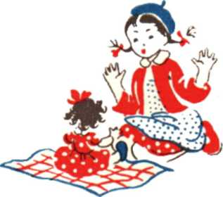
— Jaj de örülök! — ugrott a nagymama nyakába Panni. Azután kibontotta a batyut. Mit gondoltok, mi volt benne? Szép születésnapi ajándék: kis barnahajú, kékszemű baba, pirospöttyös ruhában. Egészen olyan volt, mint Panni.
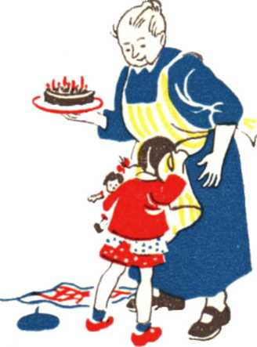
Most tehát volt egy nagyobb Pöttyös Panni és volt egy kisebb Pöttyös Panni.
— Ó, de gyönyörű! Ennek a babának én leszek az anyukája?

— Igen.
— Lehetek a nagymamája is?
— Persze.
— Köszönöm szépen.
- Szívesen. Vihetsz egy kis tortát Péterkének is.
- Nem viszek! — mondta haragosan Panni. — Ő akarta, hogy világgá menjek.
— Úgy? Akkor annál inkább kínáld meg a tortából, biztosan elszégyelli magát.
Panni a nagymamája kötényébe rejtette az arcát:
- Én is elszégyelltem magam, mert csúnyát mondtam rólad, — vallotta be.— Azt mondtam, hogy nem szeretlek.
- És ez igaz? — kérdezte a nagymama.
- Nem igaz.
- Akkor nincsen semmi baj. Csak akkor lenne baj, ha igaz lenne.
És Panni átvitte a tortát Péterkének.
TAMARA
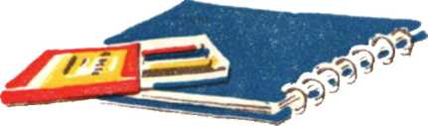

Pannit a nagymamája magával vitte a fodrászhoz, mert nem akarta egyedül otthon hagyni. A kislány uzsonnatáskájába rajzfüzetet és színes ceruzát csomagoltak, hogy ne unatkozzék várakozás közben.
Miközben a fodrász bácsi nagymama haját mosta, megérkezett egy kedves orosz néni is a kisleányával.
A szép, szőke kislány éppen annyi idős lehetett, mint Panni.
A hajába gyönyörű világoskék szalagot kötött az anyukája.
— Nekem piros szalagom van — mondta az orosz kislánynak Panni.
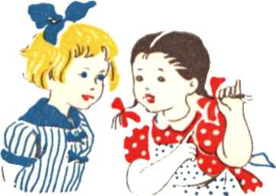
Az orosz kislány rámosolygott, de közben sajnálkozva rázta a fejét, mert nem értette, mit mond. Csak oroszul tudott.
Panni meg csak magyarul. Panni a saját szalagjára mutatott. Ebből az orosz kislány még mindig nem értette, hogy mit akar mondani a piros-szalagos.
Akkor Panninak eszébe jutott valami.

Elővette a rajzfüzetét és színes ceruzáit. Rátette egy székre és rajzolni kezdett. Az orosz kislány melléje állt és kíváncsian nézte.
Panni először két kislányt rajzolt.
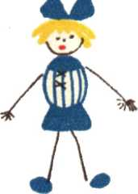
A két kislány szalagját kiszínezte, egyiket pirosra, a másikat kékre, így:
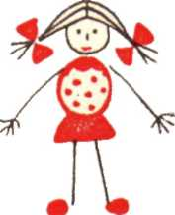

Rámutatott a piros-szalagos kislányra, azután önmagára és azt mondta az orosz kislánynak: — Panni!
Azután rámutatott a kékszalagos kislányra, majd az orosz kislányra. Az orosz kislány megértette, hogy Panni most az ő nevét tudakolja és azt mondta:
— Tamara!
Panni boldogan megismételte:
— Tamara!
Egymásra nevettek, azután Panni tovább rajzolt, így:
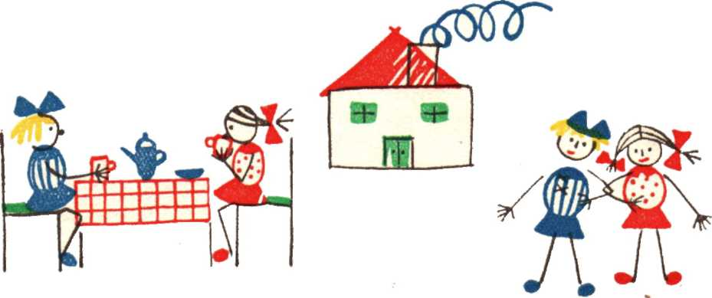

Ez annyit jelentett, hogy meghívta Tamarát uzsonnára.
Tamara arca még jobban felragyogott, odaszaladt anyukájához, kérdezett valamit, azután visszament Pannihoz és nagy, mosolygó fejbólintásokkal jelezte, hogy igen, elmehet Pannihoz. Panni gyorsan lerajzolta kettőjüket, amint
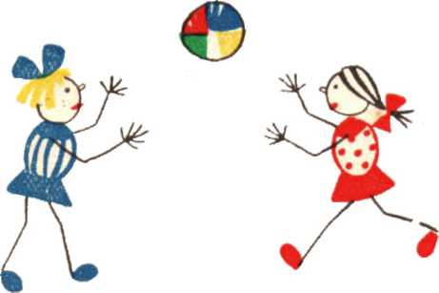
egymással labdáznak.
Tamara akkor kinyújtotta a kezét a rajzfüzet és a színes ceruzák felé. Panni odaadta és most Tamara rajzolt.
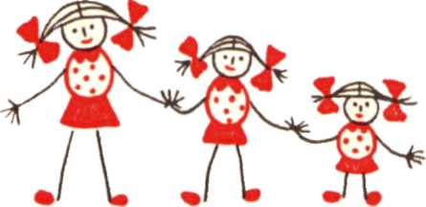
A három piros-szalagos kislány azt a kérdést jelentette, hogy vannak-e Panninak testvérei.
Panni intett a fejével, hogy nincsenek. Felnyújtotta egy ujját és önmagára mutatott, hogy
egyedül van. Tamara ugyanúgy közölte, hogy neki sincs testvére. Gyorsan lerajzolt még egy szép virágot cserépben,
Panni meg egy szívet.

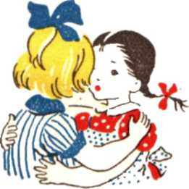
Tamara azután megint az anyukájához szaladt, elkért tőle egy kiflit, kettétörte és a felét Panninak adta. Miközben ettek, mosolyogva nézték egymást.
A fodrász bácsi tudott oroszul. Tamara anyukája tőle kérdezte meg Panniék címét. A nagymamával kezet fogott, Pannit megcsókolta.
— Itt laknak ők is a szomszédban. Holnap délután elviszi hozzátok Tamarát — mondta a fodrász bácsi.
Panni és Tamara megölelték egymást.
A nagymama másnap kalácsot sütött délutánra és Pannival együtt szépen megterítették az asztalt. Panni minden játékát előkészítette.
Tamarának megint kék szalag volt a hajában. Anyukája az ébresztő órán megmutatta, hány órakor jön a kislányáért, azután elment.
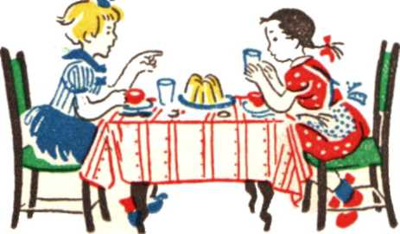

Tamara és Panni előbb némán, de nagyon jóízűen ettek, azután Tamara a cukorra mutatott és azt mondta:
— Szahar!
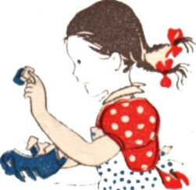
Panni megismételte:
— Szahar!
Azután ő mondta magyarul, hogy cukor és Tamara ismételte meg szépen, érthetően:
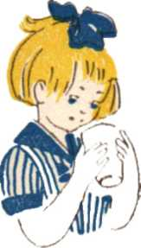
— Cukor!
Panni azután a pohárra mutatott. Tamara megismételte:
— Pohár — és most ő vette a kezébe a poharat: — Sztakan — mondta.
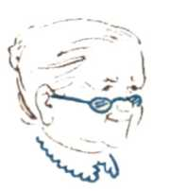
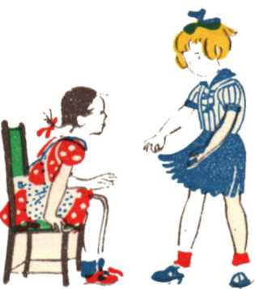
Panni megismételte. Közben bejött nagymama és süteményt hozott egy tálon. Tamara kedvesen
a nagymamára mutatott és azt mondta: — Bábuska!
Panni nagyot kacagott örömében, hogy a nagymamát oroszul bábuskának hívják és annyira megtetszett neki ez az elnevezés, hogy azontúl mindig bábuskának szólította, ha kedveskedni akart neki.
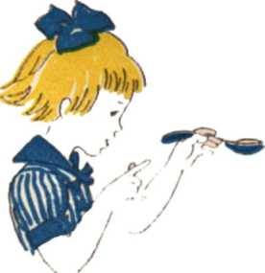
Tamara leperdült a székről és sötétkék, berakott szoknyácskáját két ujja közé csippentve azt mondta:
-Jubka!
Azután megfogta a kanalát és azt mondta: — Lozska!
Panni hűségesen elismételte az szavakat, azután ő tanította meg ugyanazoknak tárgyaknak a magyar nevére Tamarát.
Annyira tetszett neki, amit megtanult, hogy egymásután többször elmondogatta:
jubka, lozska, babuska, szoknya, kanál, nagymama! Azután Tamara mondta el ugyanezt: Szoknya, kanál, nagymama, jubka, lozska, babuska! És így majdnem vers lett belőle. — Milyen kedvesen beszélnek az oroszok! — kiáltotta Panni. — Mindent becézgetnek!
Így játszottak egész délután. Amit kézbevettek, annak Tamara megmondta a nevét oroszul, Panni pedig magyarul. Úgy, hogy mire Tamara anyukája eljött a kislányáért, mind a két gyerek már egy egész csomó szót tudott a másik nyelvén.
Másnap Panni látogatta meg Tamarát. Elválhatatlan barátnők lettek és észre se vették, hogy Panni lassacskán megtanult oroszul, Tamara pedig magyarul. Így legalább oroszul is, magyarul is megmondhatták egymásnak, menynyire örülnek, hogy találkoztak és milyen nagyon szeretik egymást.
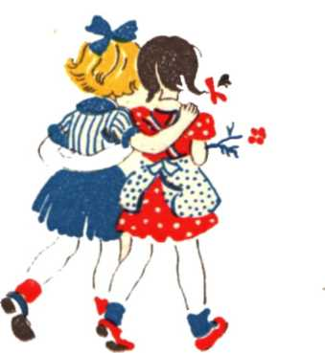
PÉTERKE VEREKEDNI AKAR

Egyszer, mikor Tamara megint látogatóban volt Panninál, átjött hozzájuk játszani a szomszédból Péterke is.
A két kislány szép babalakást rendezett be az asztal alatt, de Péterke azt ajánlotta, hogy inkább bombázást játsszanak.
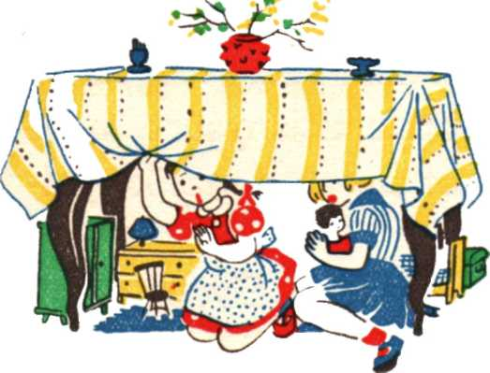
És hiába ellenkeztek, Péterke már el is kezdte a bombázást. Dominókat vagdosott az asztal alá.
— Ez nem jó játék! — tiltakozott Panni. — Játsszunk inkább óvodát!
De Péterke nem akart óvodát játszani, hanem felállította a padlón Panni főzőedényeit.
Ezek hadihajók voltak és a hadihajók óriási tengeri csatát vívtak egymással. Péterke egy főzőkanállal célba vette a hadihajókat és tele torokból kiáltozott:
- Piff! Puff! Tátátátáá... bumm! — ez a robbanásokat jelentette. A hajók azután sorra elsüllyedtek.
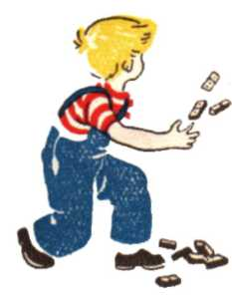
- Ilyen butát mi nem játszunk! — jelentette ki Panni.
- Mi valami békéset akarunk játszani — mondta Tamara is. — Építsünk kis házakat az építőkövekből. Varrjunk ruhákat a babáknak. Főzőcskézzünk.

— Á! Az unalmas! Játsszunk akkor dühös embert! Lökdössük egymást és verekedjünk! — követelte Péterke.
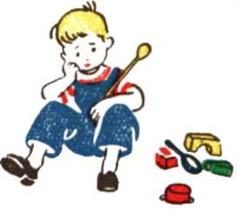
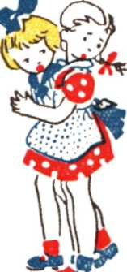
— Nem fogunk verekedni. Mi ketten nem akarunk verekedni. Te csak verekedj és bombázz magadban!
— mondták a kislányok.
— Egyedül nem tudok verekedni! — duzzogott Péterke.
A lányok azonban kitartottak a szelíd játékok mellett. Péterke végül is kénytelen volt azt játszani, amit Tamara és Panni kívánt. Sőt, anélkül, hogy észrevette volna, egészen belemelegedett az áruházasdiba és nagyon jól érezte magát.
- Ugye, verekedés nélkül is jól lehet játszani? — kérdezte Panni.
- Igen — ismerte be Péterke.
Attól fogva mindig hármasban játszottak és amikor eljött szeptember elseje, együtt mentek óvodába.



